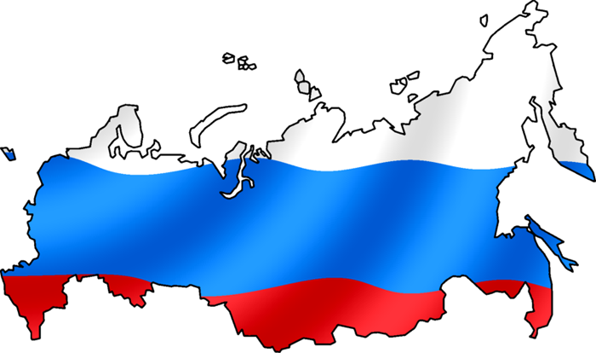
ВИКТОРИНА «РОССИЯ»
1. Что В.А.Обручев назвал «древним теменем Азии»?

2. Какое озеро называют «алтайской жемчужиной»?

3. В 18 веке в России о ней говорили: «Наша Перу и Мексика». В 19 - «Это наши Соединенные Штаты».
В 20 - «Источник колоссальной энергии», «Край неограниченных возможностей». Назовите ее.

4. Назовите самый крупный пресноводный водоем Европы.

5. Назовите самый знаменитый остров на Ладожском озере.

6. Назовите самый знаменитый остров на Онежском озере.

7. Как в древности называли реку Волгу?

8. Какое озеро называют «жемчужиной Валдая»?

9. Какой минерал назван в честь древнего названия Московского
княжества?

10. О каком озере местные жители сложили такую поговорку: «Сколько
ему ни приносят богатств сыновья, разоряет дочка старика»?

11. Как переводится слово «Дагестан»?

12. Какой минерал назван в честь русского императора?

13. Какие горы раньше называли Рифейскими или Рипейскими?

14. Назовите самый высокий вулкан Евразии.

15. В каком экономическом районе самый высокий уровень урбанизации?

16. Назовите самую маленькую по площади область России.

17. Назовите самый большой по площади экономический район РФ.

18. Назовите самый старый город Московской области.

